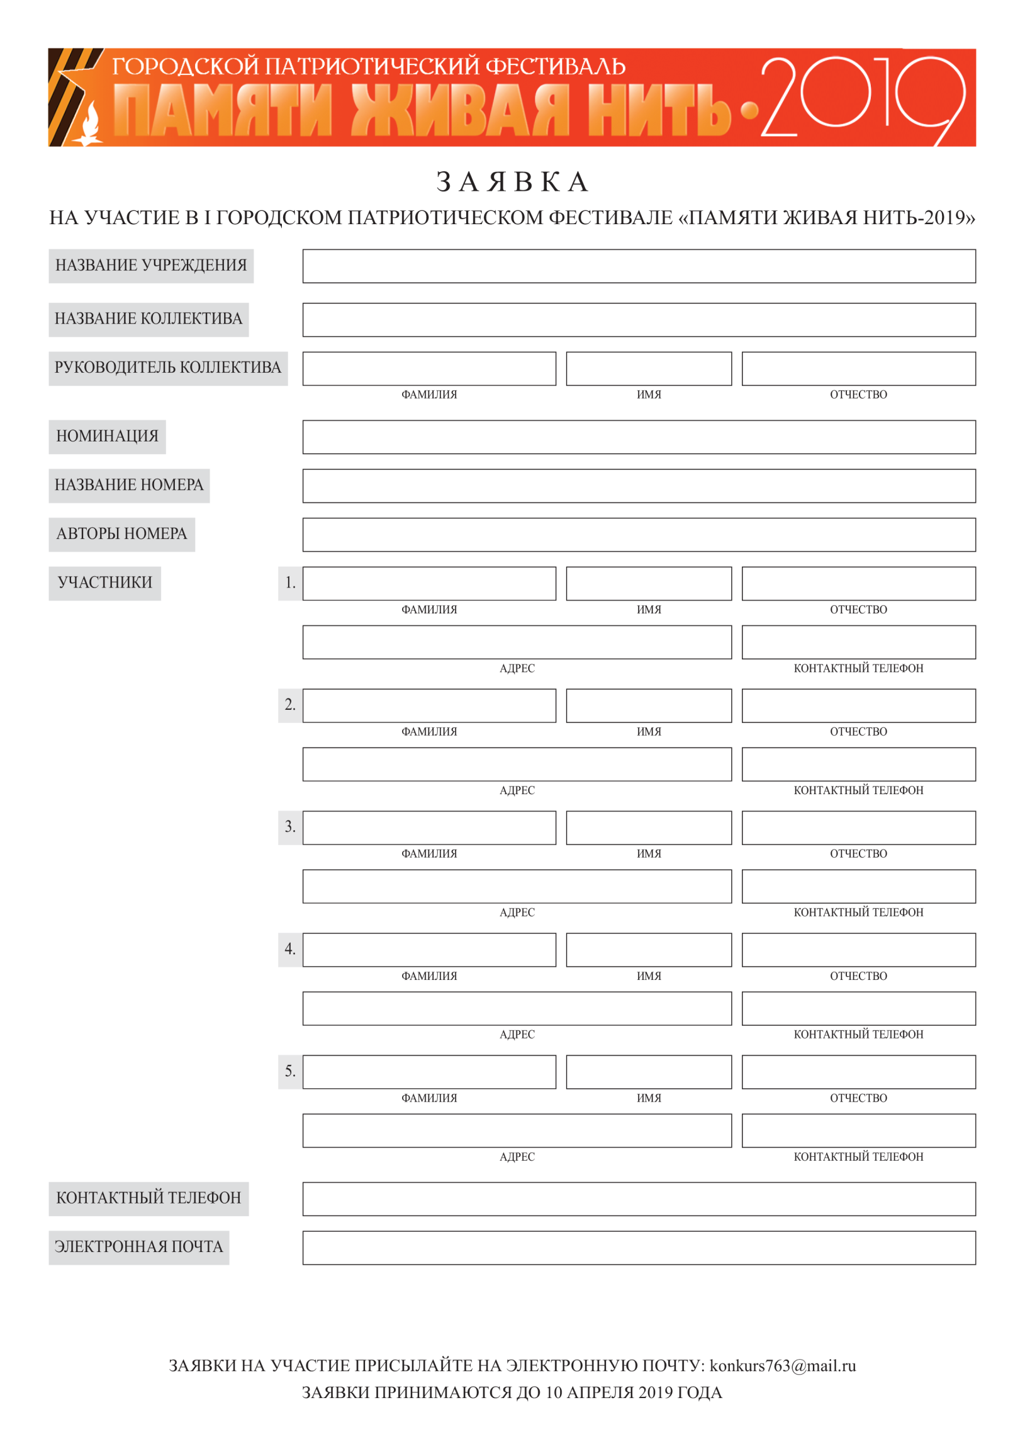

*Название учреждения*

*Фамилия*

*Название коллектива*

*Электронная почта*

*Контактный телефон*

*Телефон участника 5*

*Адрес участника 5*

*Адрес участника 4*

*Телефон участника 4*

*Телефон участника 3*

*Адрес участника 3*

*Имя*

*Фамилия*

*Отчество*

*Отчество*

*Имя*

*Фамилия*

*Фамилия*

*Имя*

*Отчество*

*Отчество*

*Имя*

*Фамилия*

*Телефон участника 2*

*Адрес участника 2*

*Телефон участника 1*

*Адрес участника 1*

*Отчество*

*Имя*

*Фамилия*

*Авторы номера (ФИО)*

*Название номера*

*Номинация номера*

*Отчество*

*Имя*